Siguiendo este esquema de la Base de Datos Relacional, realiza los siguientes ejercicios.
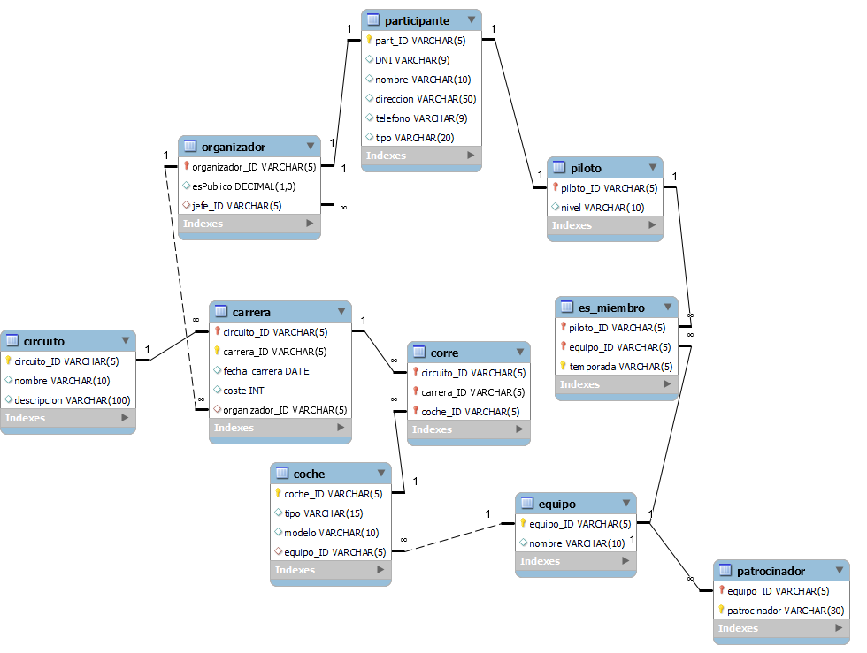
1
1
- Cursores Implícitos y Explícitos

  - Bokle Anónimo (WHIL-LOOP). El programa solicitará un sponsor mediante teclado, mostrando un listado de grupos protegidos y número de coches por grupo. El informe concluirá con el número de grupos protegidos.

    - Realizar la versión FOR del ejercicio anterior.

  - Bokle Anónimo (WHIL-LOOP). Crear un programa que muestre todos los coches con el grupo al que pertenecen, ordenados por grupo. Al final del informe también mostrará el número de coches.

    - Realizar la versión FOR del ejercicio anterior.

  - Bokle Anónimo (WHIL-LOOP). Modificar el ejercicio anterior de manera que aparezca una sola vez el nombre del equipo.

  - Bokle Anónimo (WHIL-LOOP). El programa pedirá el nombre de un circuito mediante el teclado y mostrará la lista de carreras que se realizan en dicho circuito. Las carreras se clasificarán por fechas. Además de la fecha y coste de la carrera, se mostrará el número de coches y equipos participantes.
En la parte inferior del listado se calculará el número total de carreras realizadas en dicho circuito.

Si el circuito introducido no existe, se mostrará un mensaje excepcional.

    - Modificar el ejercicio anterior y añadir dos columnas antes de la columna de coste:
- Organizador público: su valor será verdadero o falso, dependiendo del organizador.
- Descuento: si el organizador no es público será 0. Si es público será un 10% y su coste se reducirá en un 10%. El nuevo coste debe actualizarse en el cuadro de carreras del registro correspondiente.

- Funciones

  - Función. Diseña una función que después de recibir el nombre de un grupo como entrada, devuelve el número de coches del grupo. Si el grupo no tiene coche, añade "_INACTIVO" al nombre del grupo.

    - Haz un bloque anónimo que, tras pedir el nombre de un grupo mediante el teclado, muestre el número de coches que tiene el grupo. Habrá tres mensajes diferentes dependiendo de si el grupo tiene coches, no los tiene o no existe.

  - Función. Realiza una función que considera el NAZ de un participante como ingreso y devuelve un valor en función de su tipo:

- Conductor/a: número de veces que ha pertenecido al grupo, sin tener en cuenta los tiempos.
- Organizador: devolverá el número de carreras organizadas.

    - Crear un bloque anónimo que, tras solicitar un NAZ por teclado, explique el nombre del participante, si es organizador o guía y, por tipo, el número de carreras que han organizado o el número de periodos que han conducido a un equipo.

  - Función. Realizar una función que devuelva el número de veces que estos coches han competido en circuitos con un coste superior a 4000000 tras recibir un tipo de coche. Además, si el número es:
- Entre 1 y 2: añade "_bajo" a la columna "tipo" de todos los coches.
- Entre 3 y 4: añade "_medio" a la columna "tipo" de todos los coches.
- Más de 4: añade "_alto" a la columna "Tipo" de todos los coches.

    - Crea un bloque anónimo que, tras solicitar un tipo de coche teclado, muestra el número de veces que compiten en circuitos con un coste superior a 4000000 euros. En caso de no haber competido nunca en este tipo de circuitos, comprobará si han competido alguna vez en alguno de ellos. En caso contrario, borrará todos los coches introducidos y mostrará un mensaje indicando el número de coches borrados.

